Отчёт по лабораторной работе № 10

Простейший вариант

Арфонос Дмитрий

Содержание

# 1 Цель работы

Познакомиться с операционной системой Linux. Получить практические навыки работы с редактором vi, установленным по умолчанию практически во всех дистрибутивах

# 2 Выполнение лабораторной работы

**1** Создаю каталог с именем ~/work/os/lab06 и перехожу в неё. (рис. 1)

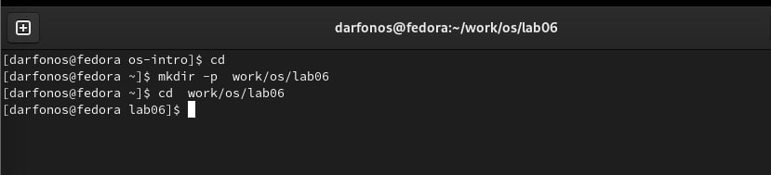

Рис. 1: 1

**2**

Создаю файл для работы с редактором vi (рис. 2)

Рис. 2: 2

Рис. 2: 2

**3** Открываю файл и вставляю в нее текст.(рис. 3)

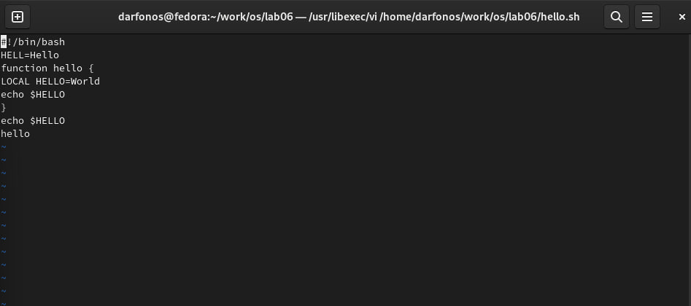

Рис. 3: 3

**4** Сохраняю изменения и закрываю файл, делаю ее исполняемым. (рис. 4)

Рис. 4: 4

Рис. 4: 4

**5** Вызываю vi на редактирование файла (рис. 5)



Рис. 5: содержимое

**6** Перехожу в режим вставки и заменяю в 3 строке Hell на HELLO.(рис. 6)

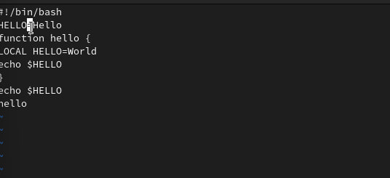

Рис. 6: 6

**7** Перехожу в режим вставки и заменяю в 4 строке LOCAL на local.(рис. 7)

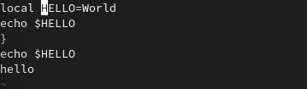

Рис. 7: 7

**8** Вставляю в последней строке строку, содержащую следующий текст: echo $HELLO(рис. 8)

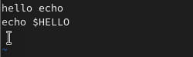

Рис. 8: 8

**9** Удаляю последнюю строку(рис. 9)

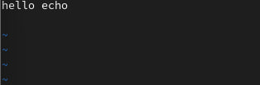

Рис. 9: 9

**10** Сохраняю все изменения и выхожу из редактора(рис. **¿fig:0010?**)

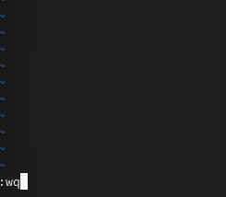

Рис. 10: 10

# 3 Вывод

В ходе работы я ознакомился с операционной системой Linux. Получил практические навыки работы с редактором vi, установленным по умолчанию практически во всех дистрибутивах.